МИНОБРНАУКИ РОССИИ
ФЕДЕРАЛЬНОЕ ГОСУДАРСТВЕННОЕ БЮДЖЕТНОЕ
ОБРАЗОВАТЕЛЬНОЕ УЧРЕЖДЕНИЕ ВЫСШЕГО ОБРАЗОВАНИЯ
НИЖЕГОРОДСКИЙ ГОСУДАРСТВЕННЫЙ ТЕХНИЧЕСКИЙ
УНИВЕРСИТЕТ им. Р.Е.АЛЕКСЕЕВА
Институт ИРИТ
Кафедра «Вычислительные системы и технологии»

ОТЧЕТ
по лабораторной работе №1
на тему «Постановка задачи и моделирование процессов информационной системы»
по дисциплине
Информатика
Проект: «Учёт посещаемости занятий студентами» (C++)

Выполнил:
Студент гр. 26-ИВТ-2-2 Тиджани М.А.А.
(группа) (подпись, Ф.И.О.)
Проверил:
Доцент, к.т.н. _________ / Кулясова В.П.
(подпись)
Отчет защищен с оценкой: __________
Дата защиты «___» __________ 2026 г.
Нижний Новгород, 2026

Содержание
Введение ............................................................................... 3
1. Цель работы ......................................................................... 3
2. Постановка задачи ................................................................... 3
2.1. Предметная область ............................................................ 3
2.2. Цели системы .................................................................. 3
2.3. Пользователи системы (актёры) и их роли ....................................... 3
2.4. Основные функции системы ...................................................... 4
2.5. Архитектура и способы реализации .............................................. 4
3. Моделирование процессов и взаимодействий в системе .................................. 5
3.1. Use Case диаграмма ............................................................ 5
3.2. Блок-схемы основных процессов ................................................. 5
Заключение ............................................................................. 7

Введение
Учёт посещаемости занятий студентами является одной из типовых задач автоматизации в образовательных организациях. Ручное ведение журналов посещаемости требует значительных затрат времени преподавателя и не позволяет оперативно получать сводную статистику. В рамках данной лабораторной работы выполняется первый этап проектирования информационной системы учёта посещаемости: формулируется постановка задачи и выполняется моделирование основных процессов системы.

1. Цель работы
Освоить основные этапы начального проектирования информационных систем: научиться формулировать постановку задачи, определять цели, пользователей и функции системы, а также получить практические навыки построения Use Case диаграммы и блок-схем для моделирования процессов и взаимодействий в системе.

2. Постановка задачи

2.1. Предметная область
Разрабатываемая информационная система предназначена для автоматизации учёта посещаемости занятий студентами в учебном заведении. Система охватывает следующие сущности предметной области: учебные группы, студенты, преподаватели, дисциплины, расписание занятий и записи о посещаемости (отметки «присутствует» / «отсутствует» / «отсутствует по уважительной причине»). В настоящее время учёт посещаемости во многих случаях ведётся вручную в бумажных журналах, что приводит к потере данных, сложности формирования сводной отчётности и трудоёмкости анализа успеваемости и дисциплины студентов.

2.2. Цели системы
- автоматизировать процесс отметки посещаемости студентов на занятиях;
- обеспечить хранение и целостность данных о посещаемости в единой базе данных;
- предоставить преподавателям удобный инструмент просмотра и анализа посещаемости по группам и дисциплинам;
- предоставить студентам возможность самостоятельно отслеживать собственную посещаемость;
- сократить время формирования отчётов и статистики посещаемости за произвольный период.

2.3. Пользователи системы (актёры) и их роли
В системе выделены три роли пользователей:
- Администратор — управляет учётными записями пользователей, группами, дисциплинами и расписанием занятий;
- Преподаватель — отмечает посещаемость на своих занятиях, просматривает журнал посещаемости группы, формирует отчёты;
- Студент — просматривает собственную посещаемость и при необходимости подаёт заявку на учёт уважительной причины отсутствия.

2.4. Основные функции системы
- авторизация пользователей по роли (логин/пароль);
- ведение справочников групп, студентов, дисциплин и расписания;
- отметка посещаемости преподавателем на конкретном занятии;
- просмотр журнала посещаемости по группе, студенту и периоду;
- формирование отчётов по посещаемости в форматах CSV/JSON;
- просмотр студентом личной статистики посещаемости;
- подача и рассмотрение заявок на уважительную причину отсутствия.

2.5. Архитектура и способы реализации
Для реализации проекта выбран язык программирования C++. В качестве архитектурного решения используется классическая трёхуровневая (многослойная) архитектура, включающая:
- Presentation Layer (слой представления) — консольный интерфейс (CLI) для ввода команд отметки посещаемости и вывода отчётов;
- Business Logic Layer (слой бизнес-логики) — проверка корректности вводимых данных, расчёт статистики посещаемости, контроль дублирования отметок;
- Data Layer (слой данных) — хранение информации в реляционной базе данных (не менее трёх связанных таблиц: «Студенты», «Группы/Занятия», «Посещаемость»), с возможностью выгрузки отчётов в CSV/JSON.
Такое разделение позволяет изолировать логику обработки данных от способа их хранения и упрощает дальнейшее развитие и тестирование системы.

3. Моделирование процессов и взаимодействий в системе

3.1. Use Case диаграмма
На диаграмме представлены три актёра системы (Администратор, Преподаватель, Студент) и доступные им прецеденты использования системы.
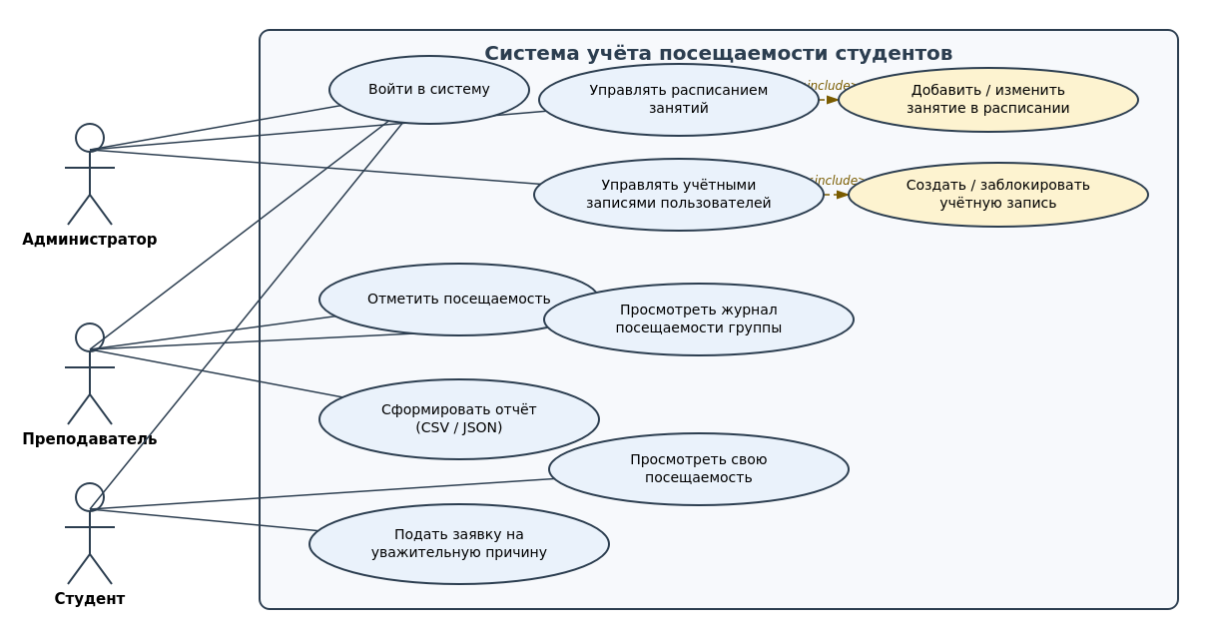
Рисунок 1 — Use Case диаграмма системы учёта посещаемости студентов

3.2. Блок-схемы основных процессов
Ниже представлены блок-схемы двух ключевых процессов системы: отметка посещаемости преподавателем на занятии и формирование отчёта по посещаемости.
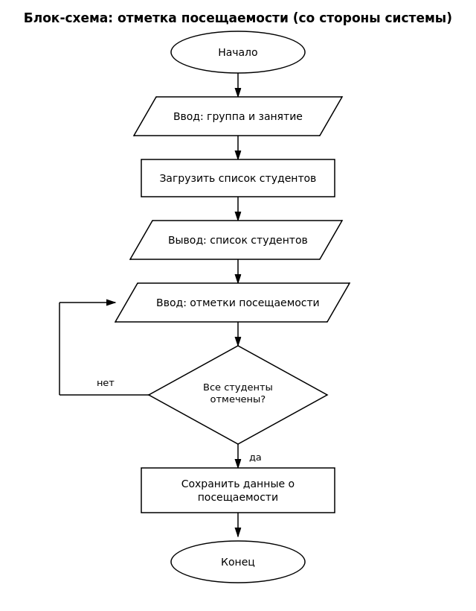
Рисунок 2 — Блок-схема процесса «Отметка посещаемости» (со стороны системы)
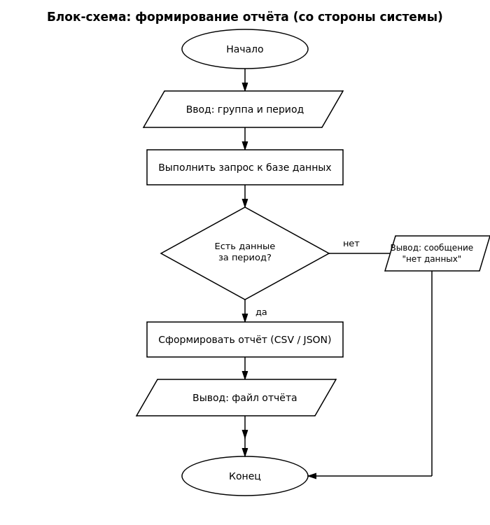
Рисунок 3 — Блок-схема процесса «Формирование отчёта» (со стороны системы)

Заключение
В ходе выполнения лабораторной работы была сформулирована постановка задачи для информационной системы учёта посещаемости занятий студентами: описана предметная область, определены цели, пользователи (актёры) и функции системы, выбрана трёхуровневая архитектура и язык реализации C++. Построена Use Case диаграмма, отражающая взаимодействие трёх актёров с системой, а также разработаны блок-схемы двух основных процессов: отметки посещаемости и формирования отчёта. Полученные материалы будут использованы на последующих этапах проектирования — при разработке базы данных и реализации функционала системы.

